《基本功能操作手册》
基本功能软件主要包括：短信，文字彩信，语音，wap浏览四大基本功能。通过软件提供的综合题库，自动回复，整理信息，一键获取本机号码等功能，可方便的实现各种操作。
- 软件安装
点击软件安装程序，然后按照提示下一步下一步执行就可完成。需要提醒一下的是，有的用户的电脑安装了360杀毒软件，会提示有病毒，其实是软件做了加密加壳处理，杀毒软件的误报，解决办法是在杀毒软 件中添加成信任文件即可，或者退出杀毒软件。
- 配置注册
第一次安装完软件后，将硬件安装完驱动（驱动安装成功的查看方法：在电脑操作系统中的硬件设备管理器中查看是否有多个端口出现，比如8个或者16个甚至更多），硬件通电插卡后，进行软件的配置注册，点击“搜索设备”按钮，会显示界面如下：
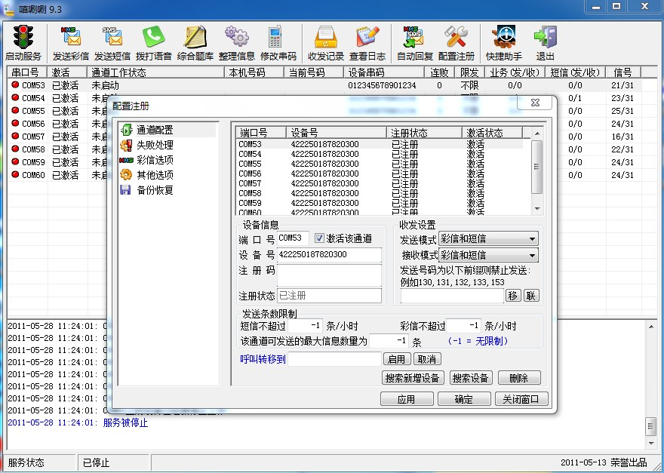
- 在“通道配置”界面上有系统发送速度和发送条数的设置，界面如下：
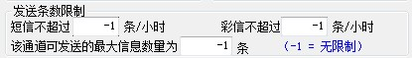
- 在“其他选项”界面有几点常用到，界面如下：
接收短信的提示音更改及试听；
换新卡时自动清空通道任务数及清空待发数据的设置；
接收短信是按照长短信接收还是单一短信接收设置；
通道接收信息后自动回复的延迟时间设置；
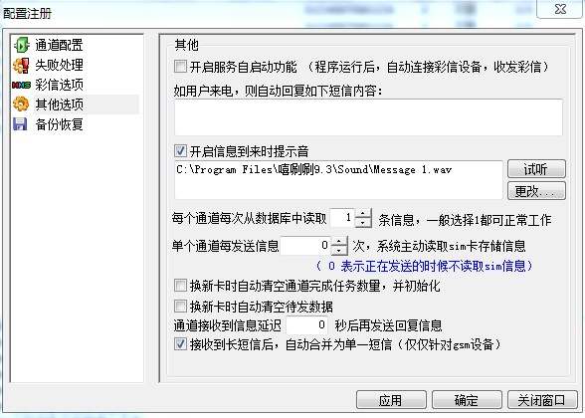
- 发送彩信
启动服务后，软件第一个图标“启动服务”指示灯变成绿色，如果各个通道的卡开通了GPRS功能，每个通道的指示灯也是绿的，如果没有开通，只能收发短信的话，指示灯是黄色的。“发送彩信”界面如下图：
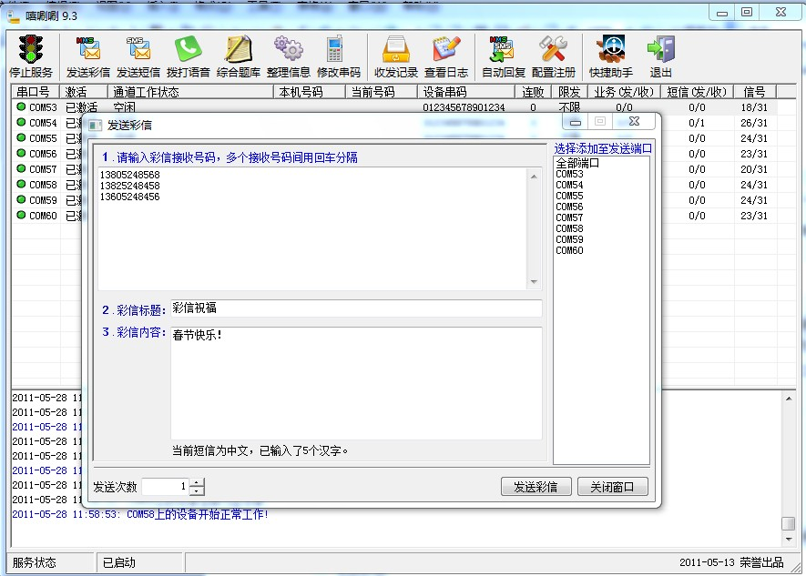
- 发送短信
发送短信界面有四种发送方式：普通发送，AA发送，批量指定端口发送，群发广告。
“普通发送”界面如下：
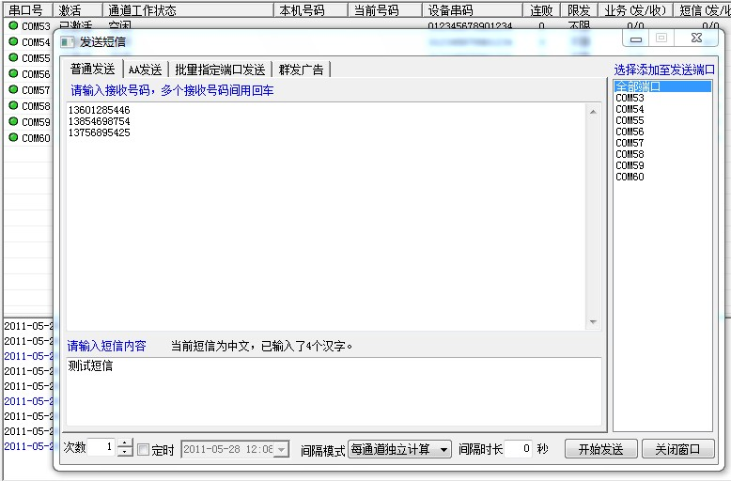
“AA发送”界面如下：
按照软件界面蓝色字提示的格式，编辑一个文本文件，然后导入即可。此功能适用于所有端口或者某几个端口给不同的号码发送不同的内容。
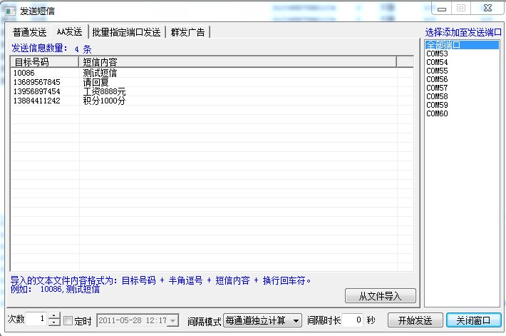
“批量指定端口发送”界面如下：
按照界面下方蓝色字提示编辑文本文件导入即可，该功能适合于不同的端口给不同的号码发送不同的内容。
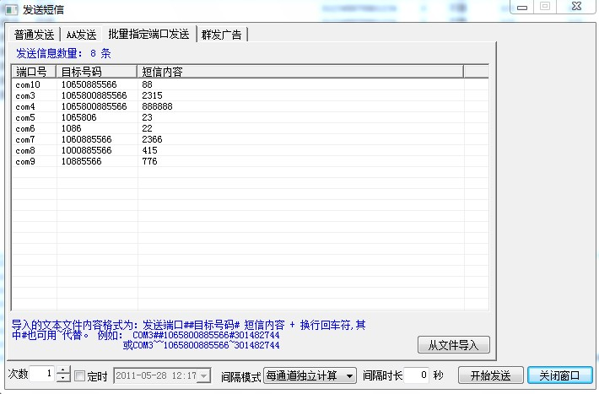
“群发广告”界面如下：
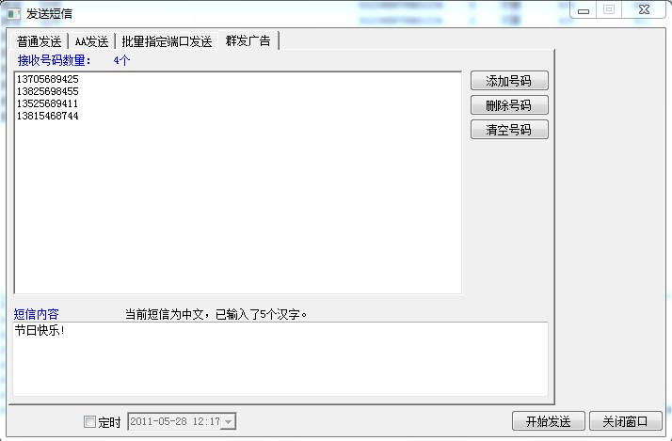
- 拨打语音
拨打语音包括六个小功能：人工语音，AA语音，普通语音，语音取号，语音呼叫，卡简互打。
“人工语音”界面如下：
改界面就像拨打一部普通电话一样，输入号码，点“开始拨打”按钮即可，点“立即挂断”就挂断电话。
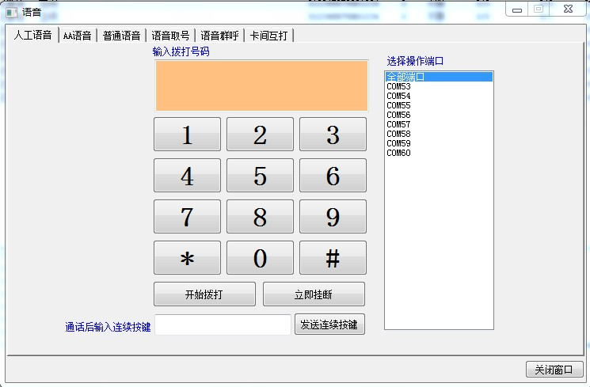
“AA语音”界面如下：
改界面实现的功能是：不同的端口拨打不同的目标号码
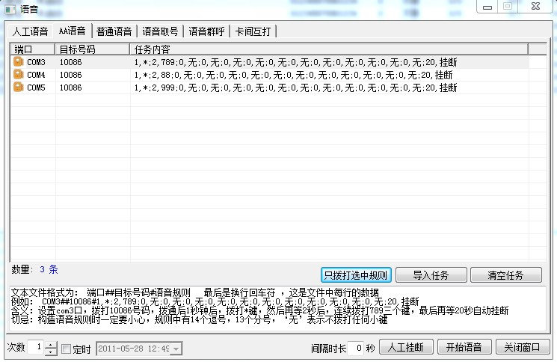
“普通语音”界面如下：
该界面实现语音任务拨打模式，可以设置多个语音拨打任务。
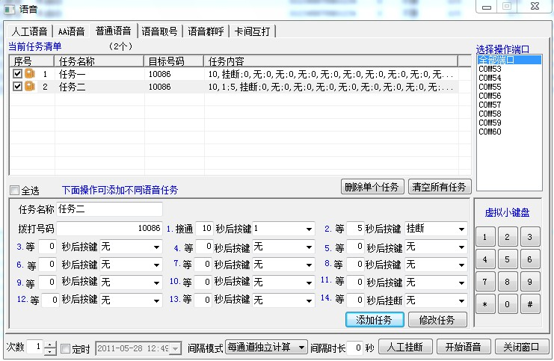
“卡间互打”界面如下：
该界面可以实现同一个设备前面和后面端口互相拨打功能，注意在拨打前要先获取本机号码
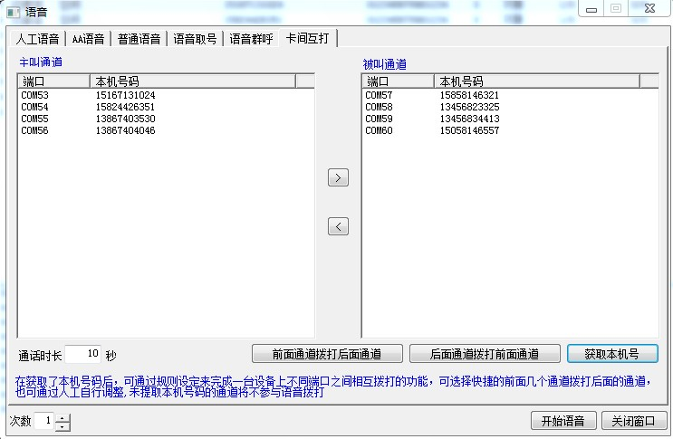
- 综合题库
“题库管理”界面如下：
所谓题库就是实现可以先建立一些常用的发送或者拨打规则，方便快捷。
可以通过新或者导入两种方式建立题库。可以建立短信、彩信、语音、wap浏览四种题库。
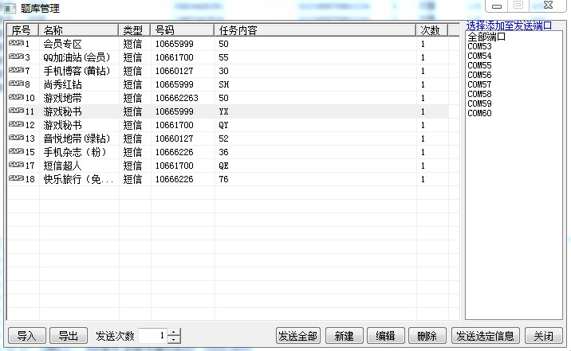
- 整理信息
“整理信息”界面如下：
通过该界面可以将接收到的信息或者外部文件信息通过设定好的整理规则，整理出想要的信息，并保存到指定的文件中。
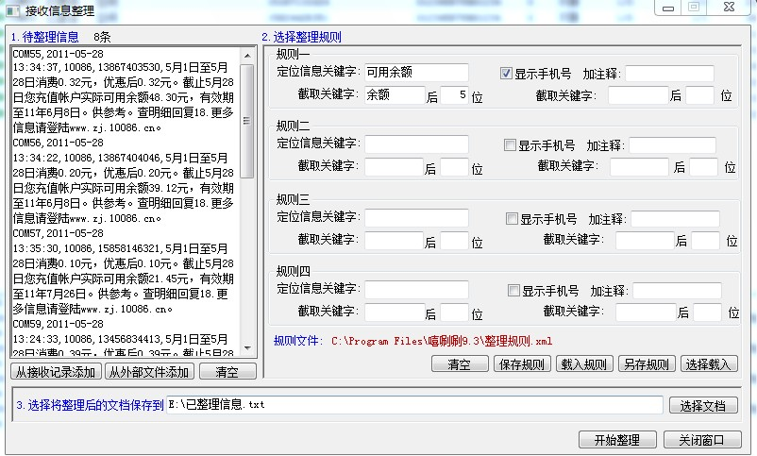
- 修改串码
该功能参见单独的修改串码操作说明书！
- 收发记录及查看日志
“收发记录”界面如下：
通过该界面可以查看已发的记录，待发记录，接收记录，失败记录。
通过切换主界面上方的“收发记录”和“查看日志”两个图标按钮，可以实现两个界面的切换。
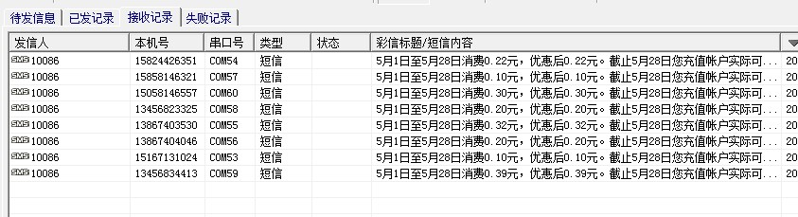
- 自动回复
“自动回复”界面如下：
通过该界面可以实现针对接收到的短信或者彩信，软件按照设定好的规则进行自动回复。
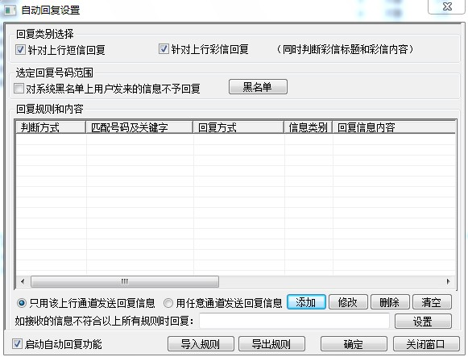
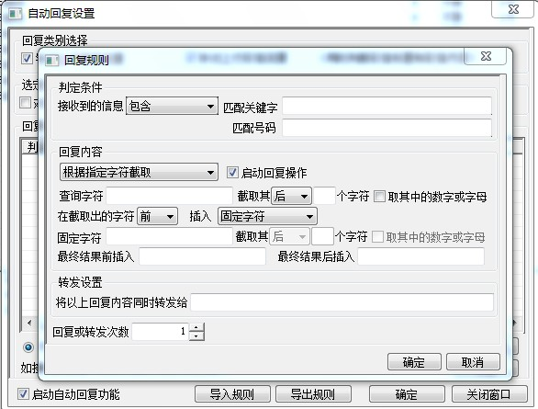
- 快捷助手
“快捷助手”界面如下：
该项菜单下包括很多强大的辅助功能，比如各种获取和导入本机号码功能，呼叫转移设置，A 代码B代码设置等。
